哈尔滨工业大学计算学部
2024年春季学期《软件工程》
Lab 2：项目计划与原型设计

姓名 | 学号 | 联系方式
 |  | mayzyee.sudo@outlook.com

目 录

1 实验要求 1
2 项目概述 1
3 用户故事 1
3.1 用户故事清单及优先级 1
3.2 用户故事1 2
3.3 用户故事2 2
3.4 用户故事3 3
3.5 用户故事4 3
3.6 用户故事5 3
3.7 用户故事6 3
3.8 用户故事8 3
3.9 用户故事9 3
3.10 用户故事10 3
3.11 用户故事11 4
3.12 用户故事12 4
3.13 用户故事13 4
4 用户故事的工作量估算 4
5 迭代计划 4
6 使用PingCode或其他工具管理用户故事和迭代计划 5
6.1 建立团队、项目、成员 5
6.2 Product Backlog（全部用户故事） 6
6.3 Sprint Planning（规划迭代） 6
6.4 形成每个Sprint的Story Board 7
6.5 形成每个Sprint的Burndown Chart 7
7 原型设计 8
7.1 优化页面设计 8
7.2 财务人员工资发放 9
7.3 用户修改个人信息 9
7.4 管理员进行权限管理 10
7.5 管理员查看系统日志 10
8 计划与实际进度 11
9 小结 11

[文档全部完成之后，请更新上述区域]

实验要求
根据项目需求建立用户故事清单，使用敏捷开发方法为用户故事建模卡片，规划优先级，估计工作量，构思迭代计划；
练习使用PingCode或其他自选的Scrum项目管理工具为项目建立
Scrum迭代计划 ；
练习使用MockPlus或其他自选的原型设计工具为每个用户故事设计原型。

项目概述
开发一个财务管理系统，员工可以通过系统查询个人薪资等级和具体的工资，并能够实现按月、季度、年份进行工资的统计，以及通过系统提交财务报表，财务人员可以通过系统对不同用户的工资等级进行设置，管理员能够实现对不同用户权限的管理。
财务管理系统是现代企业中非常重要的组成部分，它负责处理和监控公司的财务活动，包括工资管理、报表生成和用户权限管理等。随着企业规模的扩大和财务管理要求的提高，一个高效、可靠的财务管理系统成为必需。

用户故事

用户故事清单及优先级
根据需要增加下表的行。
按照优先级排列用户故事，排在上面的用户故事具有更高的优先级。

用户故事编号 | 用户故事简称 | 用户故事描述 | 优先级估算（采用5、4、3、2、1的方式，数字越大表示优先级越高） | 上游  故事编号
 | 实现用户认证 | 作为员工，我希望能够通过用户名和密码登录系统，以便访问我的个人信息。 | 5
 | 实现薪资管理功能 | 作为财务人员，我需要能够设置不同员工的薪资等级，以便准确计算和发放工资。 | 4
 | 实现工资统计功能 | 作为员工，我需要能够通过系统提交我的财务报表，以便及时完成财务报告任务。 | 3 | 2
 | 实现薪资查询功能 | 作为员工，我想要查看我的薪资等级和具体工资，以便了解我的收入情况 | 3 | 1，2
 | 实现权限管理功能 | 作为管理员，我需要能够管理不同用户的权限，以便控制系统资源的访问 | 3
 | 实现财务报表提交功能 | 我需要能够通过系统提交我的财务报表，以便及时完成财务报告任务。 | 2
 | 实现系统管理功能 | 我需要能够查看系统日志和监控系统的运行状态，以便及时发现和解决问题。 | 1
 | 优化用户界面设计 | 我希望系统界面简洁直观，以便我能快速找到所需功能 | 1
 | 优化系统性能 | 作为用户，我希望系统响应迅速，以便我能高效地完成工作 | 1
 | 提高系统扩展性 | 作为开发人员，我希望系统能够容易地扩展新功能，以便应对未来的需求变化。 | 1

用户故事1
作为员工，我希望能够通过用户名和密码登录系统，以便访问我的个人信息
实现用户认证

用户故事2
作为员工，我想要查看我的薪资等级和具体工资，以便了解我的收入情况。
实现薪资查询功能

用户故事3
作为员工，我希望能够按月、季度、年份查看我的工资统计，以便进行个人财务规划。实现工资统计功能

用户故事4
作为员工，我需要能够通过系统提交我的财务报表，以便及时完成财务报告任务。
实现财务报表提交功能

用户故事5
作为财务人员，我需要能够设置不同员工的薪资等级，以便准确计算和发放工资。
实现薪资管理功能

用户故事6
作为管理员，我需要能够管理不同用户的权限，以便控制系统资源的访问。
实现权限管理功能

用户故事8
作为管理员，我需要能够管理不同用户的权限，以便控制系统资源的访问。
实现权限管理功能

用户故事9
作为管理员，我需要能够查看系统日志和监控系统的运行状态，以便及时发现和解决问题。
实现系统管理功能

用户故事10
作为用户，我希望系统界面简洁直观，以便我能快速找到所需功能。
优化用户界面设计

用户故事11
作为用户，我希望我的数据安全得到保护，以免泄露敏感信息。
加强数据安全措施

用户故事12
作为用户，我希望系统响应迅速，以便我能高效地完成工作
优化系统性能

用户故事13
作为开发人员，我希望系统能够容易地扩展新功能，以便应对未来的需求变化。
提高系统扩展性

用户故事的工作量估算
针对识别出的每一个故事，使用Story Point估算其工作量，工作量的单位是天。
使用预定的值：1/2、1、2、3、5、8、13、20，单位为“小时”；
团队成员分别估计，差异较大时面对面讨论，发现分歧，形成共识。

填写下列表格（表格里给出了三轮，若第一轮就达成共识或者估算差异不大，就不需要进入第二轮，依此类推；最后一列是大家最终达成的共识）。
故事编号 | 故事简称 | 小组成员对其工作量估算 |  |  |  |  |  |  |  |  | 最终估算
故事编号 | 故事简称 | 第一轮 |  |  | 第二轮 |  |  | 第三轮 |  |  | 最终估算
 | 用户认证 | 16 | 8 | 6 | 12 | 10 | 10 |  |  |  | 10
 | 薪资查询 | 8 | 5 | 9 |  |  |  |  |  |  | 8
 | 工资统计 | 12 | 14 | 10 |  |  |  |  |  |  | 12
 | 财务报表 | 20 | 28 | 18 | 22 | 24 | 20 |  |  |  | 22
 | 薪资管理 | 12 | 14 | 7 | 10 | 11 | 10 |  |  |  | 10
 | 权限管理 | 4 | 2 | 4 |  |  |  |  |  |  | 3
 | 系统管理 | 48 | 36 | 20 | 40 | 40 | 30 |  |  |  | 40
 | 部门管理 | 14 | 12 | 10 |  |  |  |  |  |  | 12

迭代计划
若本项目采用两次迭代，根据各用户故事的优先级和工作量估算，将用户故事分配到各次迭代当中，计算各次迭代的总工作量。确保这样的安排符合第3节给出的依赖关系和优先级安排，以及各次迭代的总工作量的平衡。

请根据需要增加下表中的行数，但不能增加迭代次数。
迭代次数 | 包含的用户故事 | 故事的优先级 | 故事的工作量估计 | 计划起止时间 | 本次迭代的总工作量
1 | 用户认证 | 5 | 10 | 6/2 | 21
1 | 部门管理 | 4 | 8 | 6/5 | 21
1 | 权限管理 | 3 | 3 | 6/7 | 21
2 | 工资统计 | 3 | 12 | 6/9 | 84
2 | 薪资管理 | 3 | 10 | 6/13 | 84
2 | 财务报表 | 3 | 22 | 6/20 | 84
2 | 系统管理 | 1 | 40 |  | 84

使用PingCode或其他工具管理用户故事和迭代计划
带有个人信息，此处部作展示

原型设计
针对第3节节识别出的每个用户故事，使用MockPlus或其他原型设计工具建立其原型，将原型截图放在以下各小节里。

优化页面设计
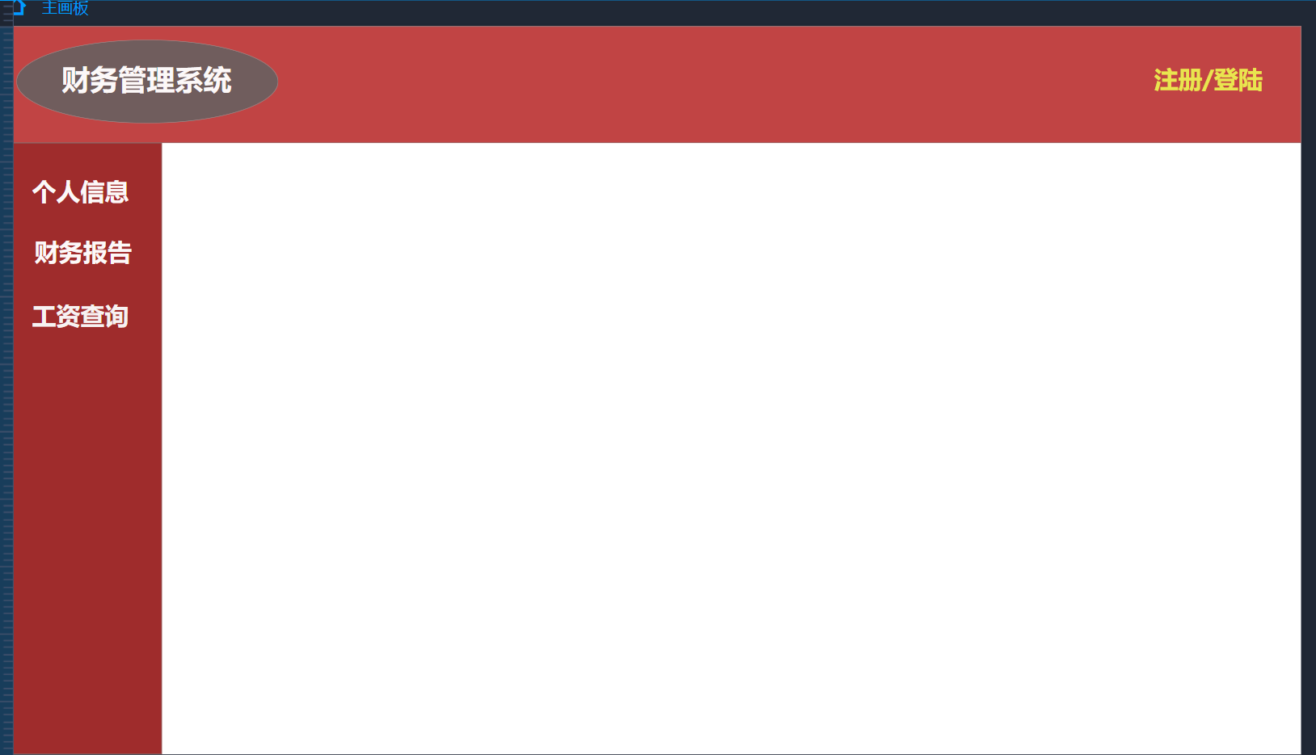

财务人员工资发放
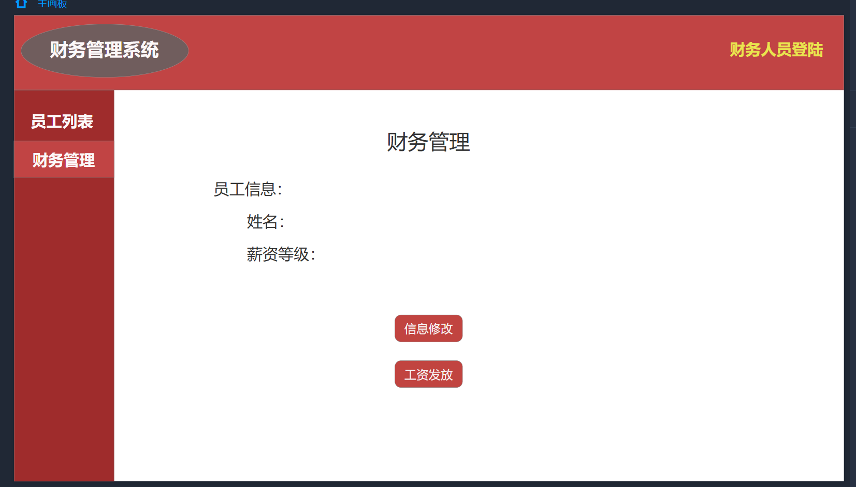

用户修改个人信息
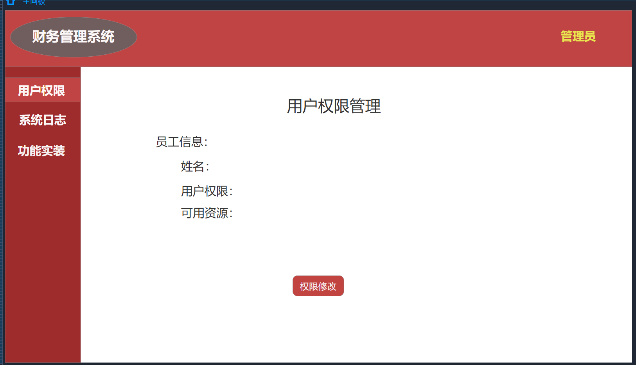

管理员进行权限管理
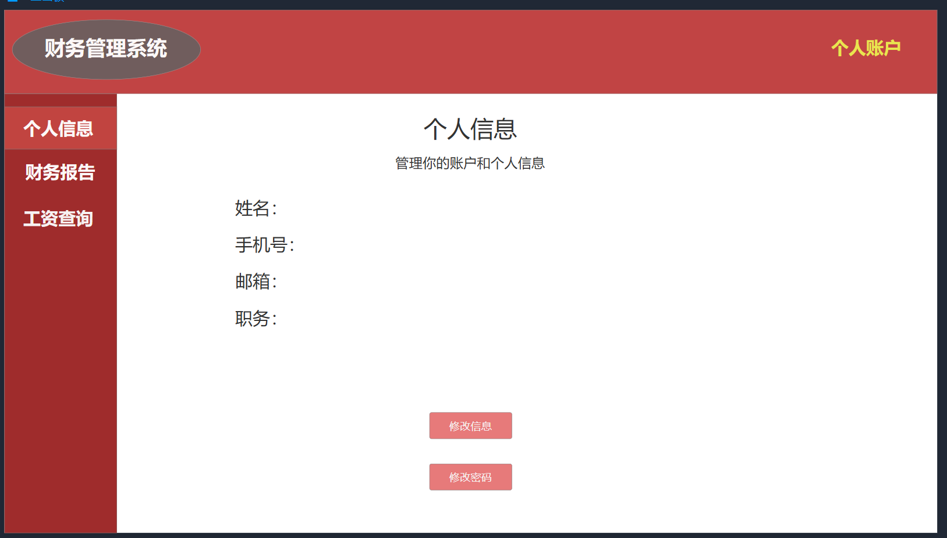

管理员查看系统日志
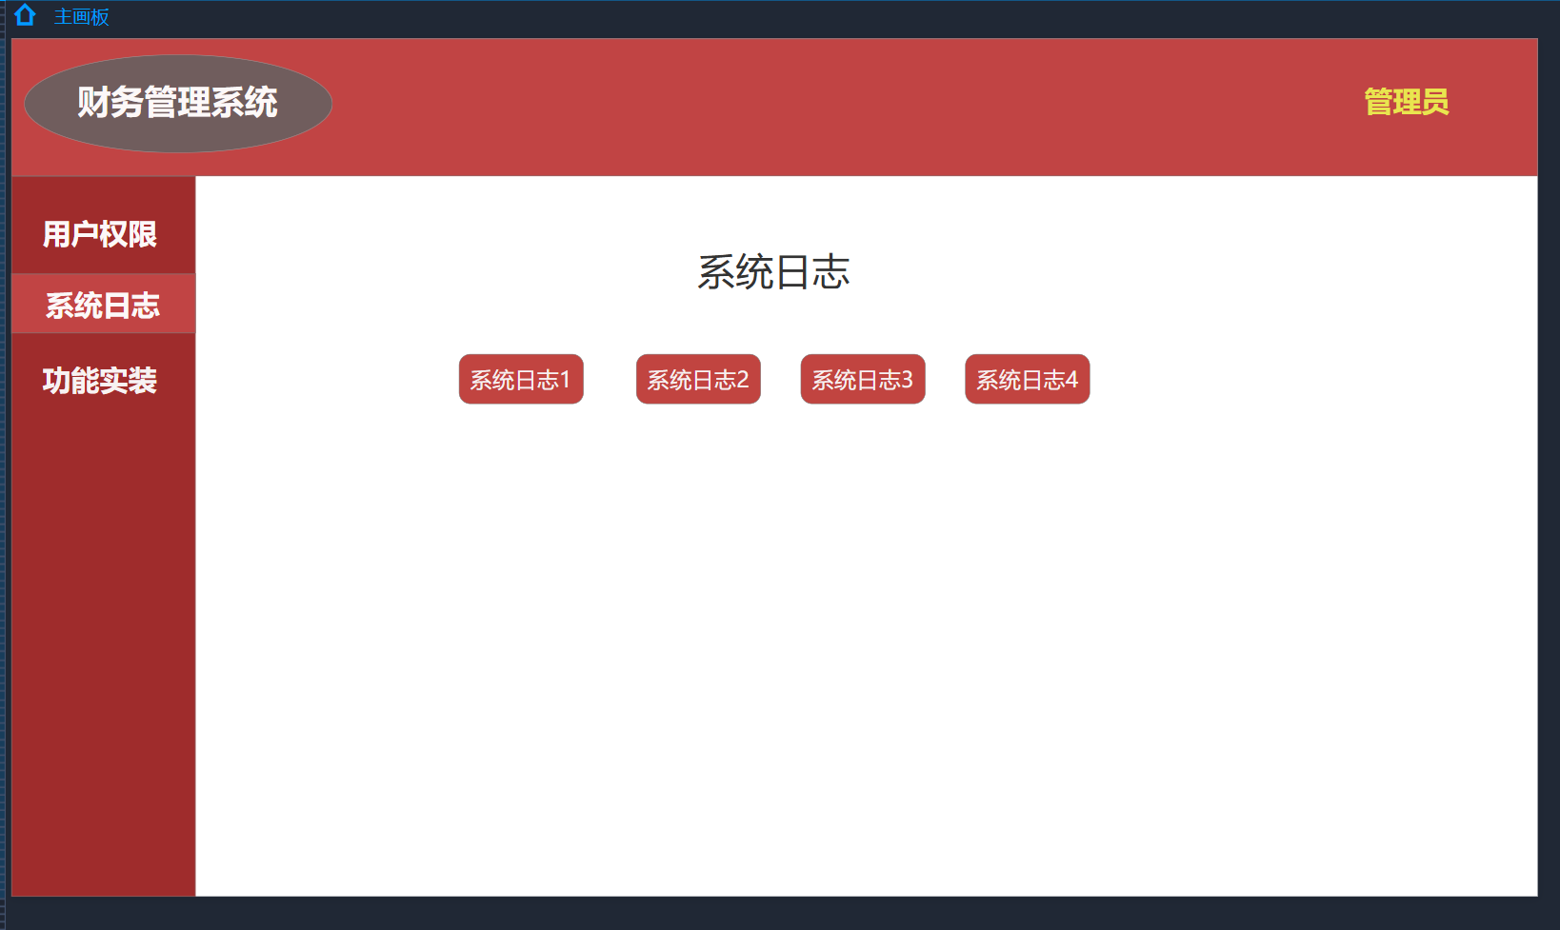

计划与实际进度
任务名称 | 计划时间长度（分钟） | 实际耗费时间（分钟） | 提前或延期的原因分析
数据库设计 | 60 | 40 | GPT协助开发
数据库建立 | 120 | 200 | 有新的想法，需要重新进行数据库设计
优化界面设计 | 720 | 1200 | 首次接触前端开发，对工作量预想过于保守

小结
本次项目工程开展十分困难，相对于以往的实验有很大不同。不仅仅是第一次接触前后端分离的项目设计。更重要的是对于一个工业项目流程不曾了解。一边在学习开发流程，一边要拓展技术栈。
而由于对敏捷开发的理解不够深刻，导致在项目进行过程中时常出现返工，无用功等情况。针对这一情况，我组认为更重要的是体会开发流程，对于最终的产品有计划套用开源的模板进行协助开发以保证最终有一个好的呈现效果。

